BLUE DREAMS RESORT
Temmuz 2026 Sosyal Medya İçerik Planı
Instagram Post / Story / Reel Planı

Aylık Özet
Tarih | İçerik | Format
1 Temmuz 2026 | Denizcilik ve Kabotaj Bayramı | Post
4 Temmuz 2026 | Weekend Breakfast by the Sea | Story
7 Temmuz 2026 | World Chocolate Day | Post
10 Temmuz 2026 | La Lokanta Yaz Sofrası | Reel
12 Temmuz 2026 | Amfitiyatroda Yaz Akşamı | Story
15 Temmuz 2026 | Cabana Sunset Pause | Post
17 Temmuz 2026 | World Emoji Day | Story
20 Temmuz 2026 | Active Summer Moment | Reel
24 Temmuz 2026 | International Self-Care Day | Post
26 Temmuz 2026 | Tea Garden Slow Afternoon | Story
28 Temmuz 2026 | World Nature Conservation Day | Post
30 Temmuz 2026 | International Friendship Day | Post
Not: Tarihler Temmuz 2026 takvimine göre düzenlenmiştir. Özel günler otelcilik, yeme-içme, spa, deniz ve yaz deneyimiyle ilişkilendirilerek seçilmiştir.

1 Temmuz 2026
Denizcilik ve Kabotaj Bayramı | Format: Post
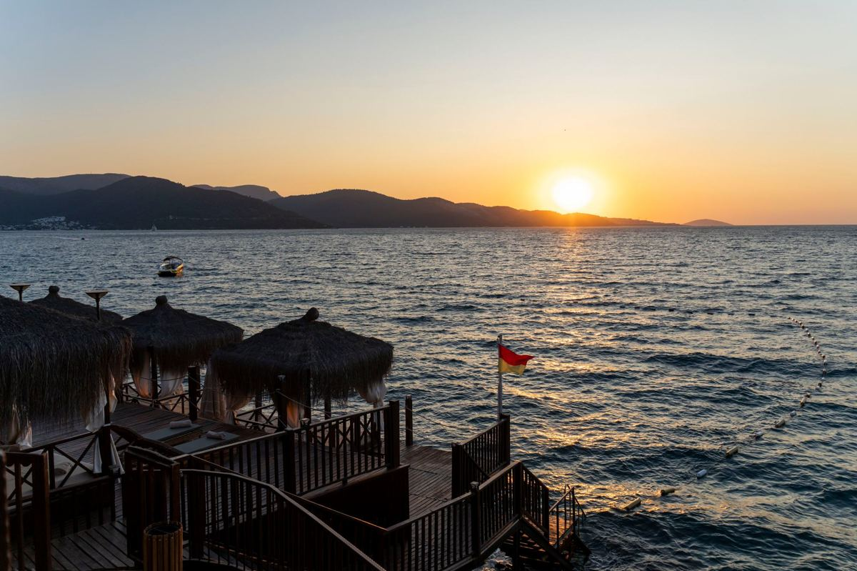
Caption (4 Dil)
Türkçe | Bodrum'da denize bakmak, yazın en sade mutluluklarından biri. Blue Dreams'te 1 Temmuz; mavinin, kıyının ve denizle kurduğumuz bağın kutlamasına dönüşüyor.
English | Looking out to the sea in Bodrum is one of summer's simplest joys. At Blue Dreams, July 1 becomes a celebration of the blue, the coastline, and our connection with the sea.
Deutsch | In Bodrum aufs Meer zu blicken gehört zu den einfachsten Sommerfreuden. Im Blue Dreams wird der 1. Juli zu einer Feier des Blaus, der Küste und unserer Verbindung zum Meer.
Русский | Смотреть на море в Бодруме - одно из самых простых летних удовольствий. В Blue Dreams 1 июля становится праздником синевы, побережья и нашей связи с морем.

4 Temmuz 2026
Weekend Breakfast by the Sea | Format: Story
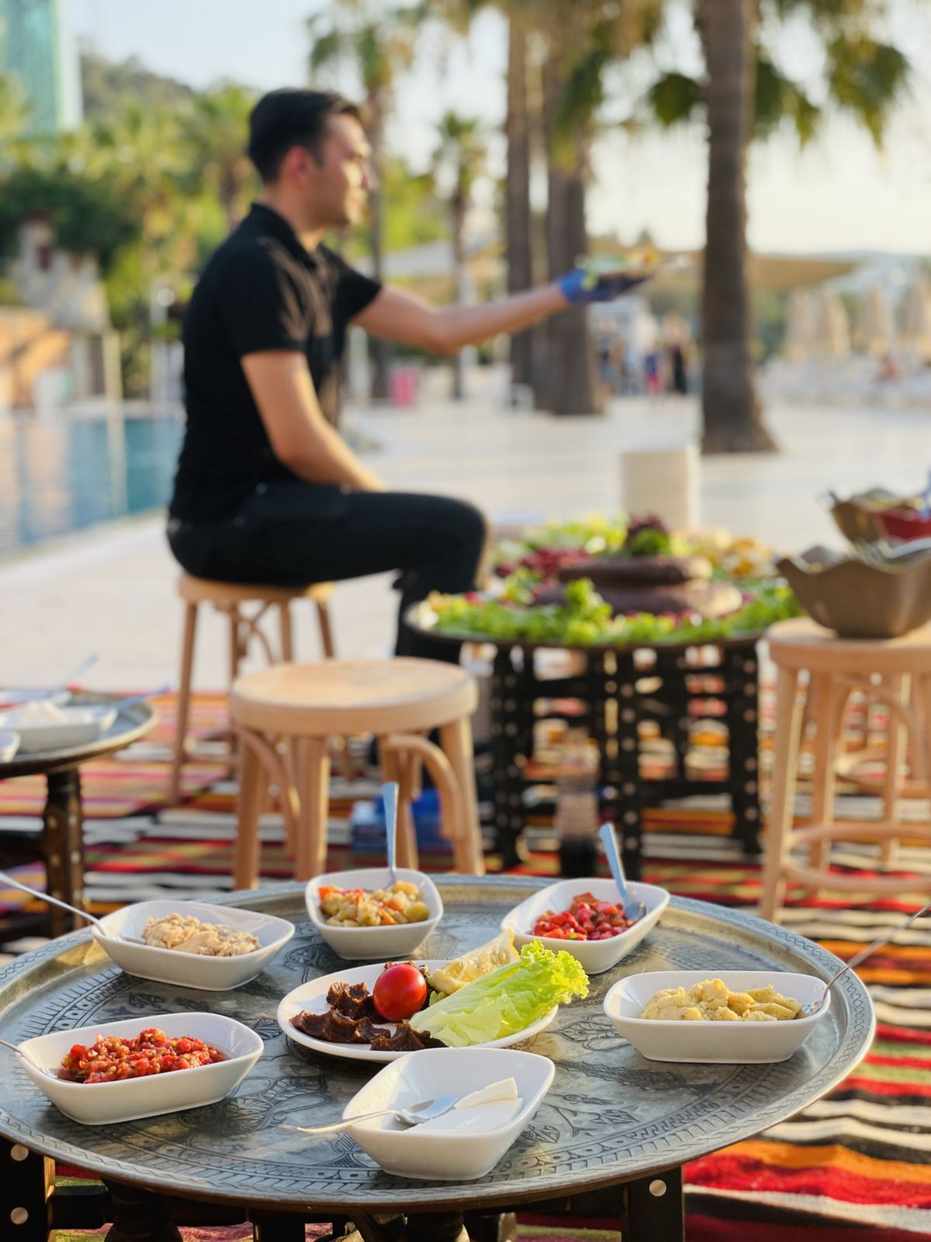
Caption (4 Dil)
Türkçe | Hafta sonu, deniz havasıyla başlayan uzun bir kahvaltıyla daha hafif akar. Blue Dreams'te yaz sabahları, sofraya gelen her detayla tatil ritmine karışır.
English | The weekend feels lighter with a long breakfast touched by sea air. At Blue Dreams, summer mornings blend into holiday rhythm with every detail on the table.
Deutsch | Das Wochenende fühlt sich leichter an, wenn es mit einem langen Frühstück und Meeresluft beginnt. Im Blue Dreams findet jeder Sommermorgen ganz natürlich in den Urlaubsrhythmus.
Русский | Выходные становятся легче, когда начинаются с долгого завтрака и морского воздуха. В Blue Dreams летнее утро с каждой деталью на столе входит в ритм отпуска.

7 Temmuz 2026
World Chocolate Day | Format: Post
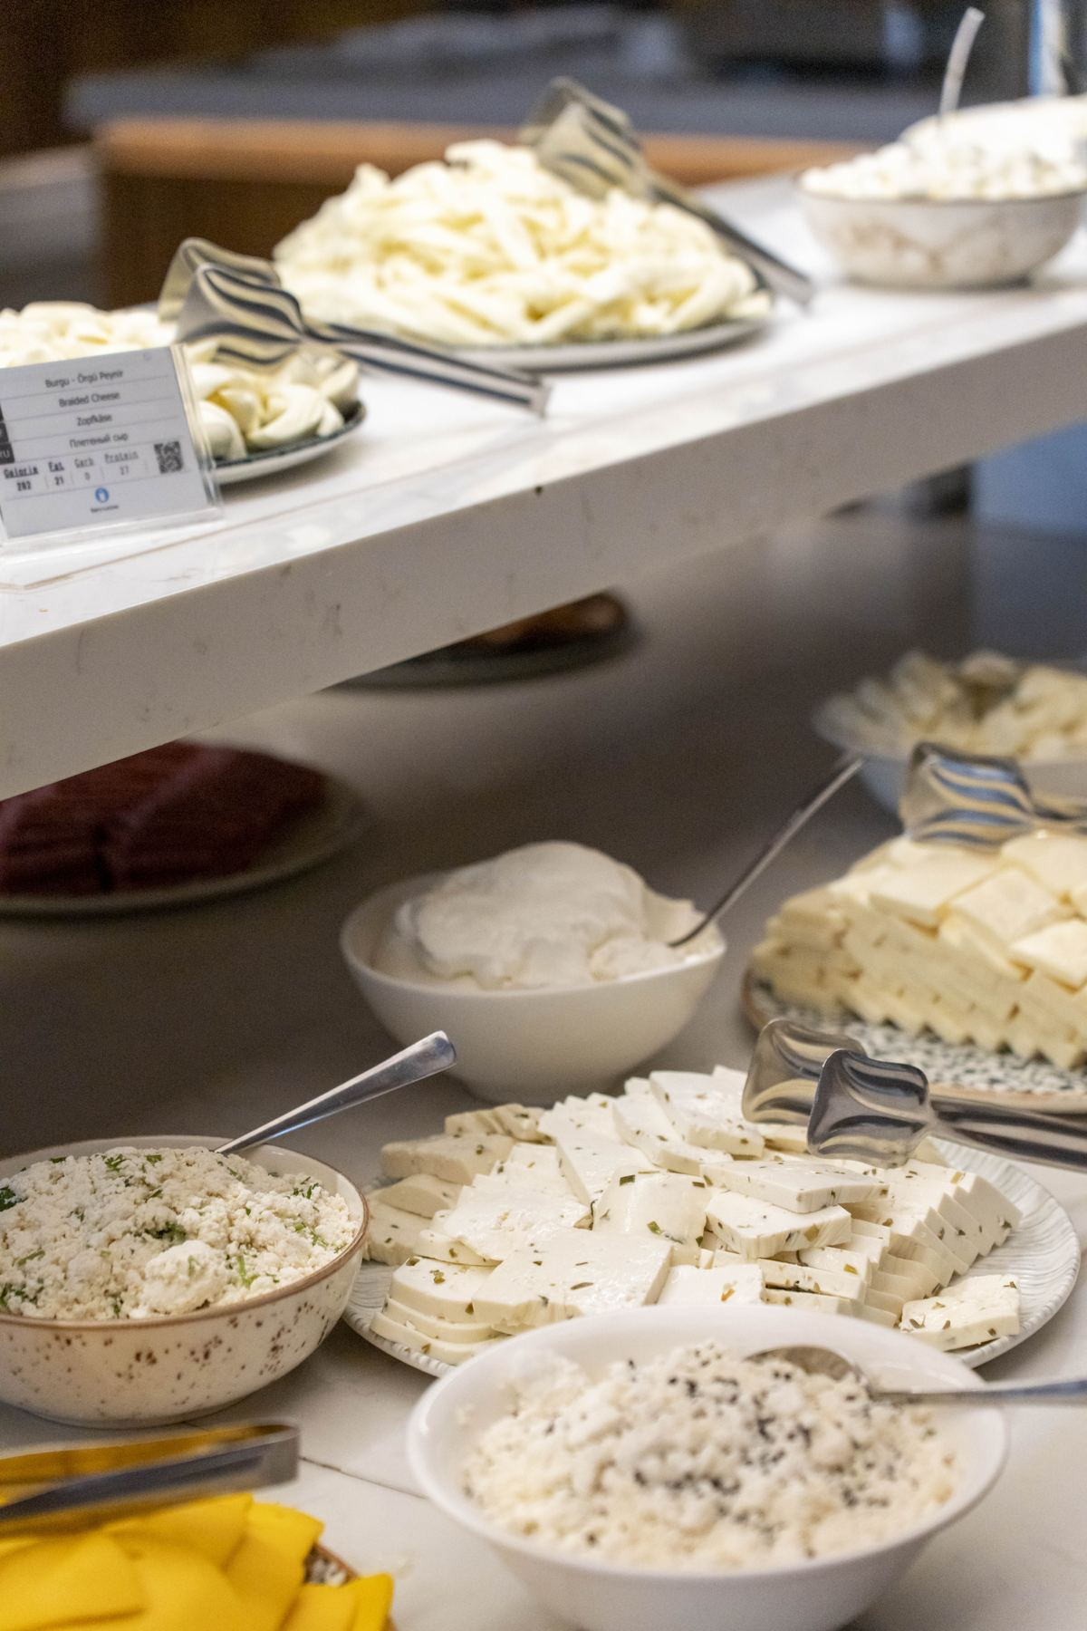
Caption (4 Dil)
Türkçe | 7 Temmuz Dünya Çikolata Günü'nde tatilin en tatlı bahanesi sofrada. Blue Dreams'te küçük bir lezzet molası, yaz gününe yumuşak bir mutluluk ekler.
English | On World Chocolate Day, the sweetest excuse of the holiday is on the table. At Blue Dreams, a small flavor break adds a soft moment of happiness to the summer day.
Deutsch | Am World Chocolate Day liegt der süßeste Grund des Urlaubs auf dem Tisch. Im Blue Dreams schenkt eine kleine Genusspause dem Sommertag einen sanften Glücksmoment.
Русский | В День шоколада самый сладкий повод отпуска оказывается на столе. В Blue Dreams небольшая гастрономическая пауза добавляет летнему дню мягкое ощущение радости.

10 Temmuz 2026
La Lokanta Yaz Sofrası | Format: Reel
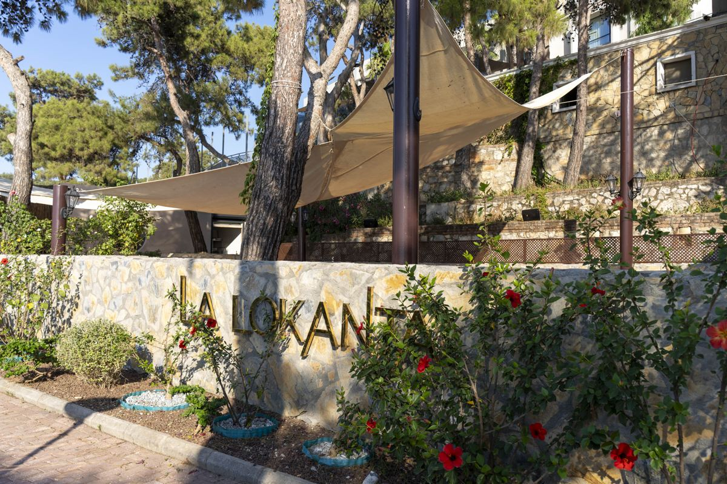
Caption (4 Dil)
Türkçe | Bodrum'da akşam sofrası, gün batımının ardından uzayan sohbetlerle tamamlanır. La Lokanta'da yaz lezzetleri, Ege ruhunu zarif bir tabakta buluşturur.
English | In Bodrum, dinner is completed by conversations that linger after sunset. At La Lokanta, summer flavors bring the Aegean spirit together on an elegant plate.
Deutsch | In Bodrum wird der Abendtisch durch Gespräche nach Sonnenuntergang vollkommen. In La Lokanta vereinen sommerliche Aromen den Geist der Ägäis auf einem eleganten Teller.
Русский | В Бодруме ужин завершают разговоры, которые продолжаются после заката. В La Lokanta летние вкусы соединяют эгейское настроение в элегантной подаче.

12 Temmuz 2026
Amfitiyatroda Yaz Akşamı | Format: Story
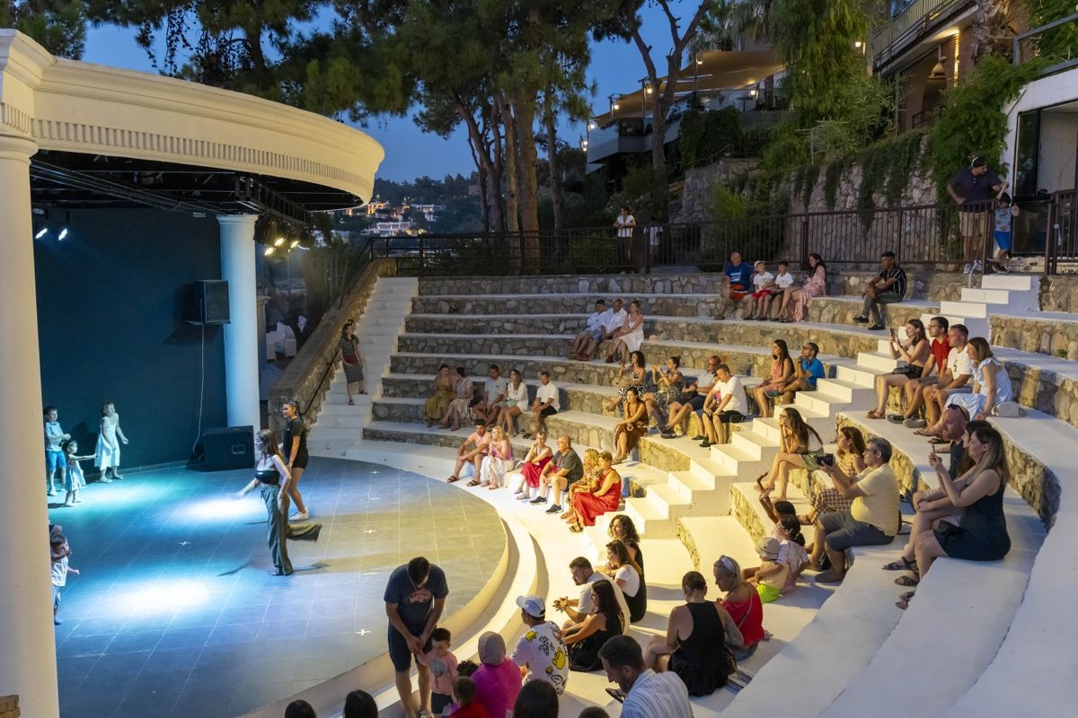
Caption (4 Dil)
Türkçe | Tatilin en güzel anları bazen gündüz değil, sahne ışıkları yandığında başlar. Blue Dreams amfitiyatrosunda yaz akşamları ailece hatırlanacak eğlenceye dönüşür.
English | Some of the best holiday moments begin not during the day, but when the stage lights turn on. Summer evenings at the Blue Dreams amphitheatre become family memories.
Deutsch | Manche der schönsten Urlaubsmomente beginnen nicht am Tag, sondern wenn die Bühnenlichter angehen. Sommerabende im Amphitheater des Blue Dreams werden zu Familienerinnerungen.
Русский | Иногда лучшие моменты отпуска начинаются не днем, а когда загораются огни сцены. Летние вечера в амфитеатре Blue Dreams превращаются в семейные воспоминания.

15 Temmuz 2026
Cabana Sunset Pause | Format: Post
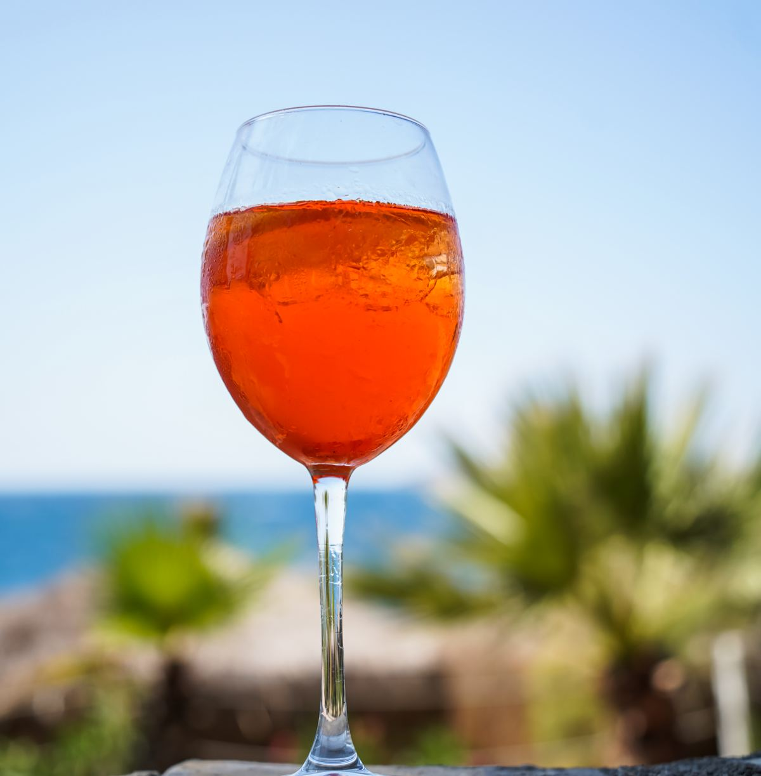
Caption (4 Dil)
Türkçe | Günün en sakin rengi, gün batımına yakın ortaya çıkar. Blue Dreams'te cabana molası; deniz, gökyüzü ve yazın yavaşlayan temposuyla tam yerini bulur.
English | The calmest color of the day appears close to sunset. At Blue Dreams, a cabana pause finds its place with the sea, the sky, and summer's slower rhythm.
Deutsch | Die ruhigste Farbe des Tages zeigt sich kurz vor Sonnenuntergang. Im Blue Dreams findet eine Cabana-Pause ihren Platz zwischen Meer, Himmel und dem langsameren Sommerrhythmus.
Русский | Самый спокойный цвет дня появляется ближе к закату. В Blue Dreams пауза в cabana находит свое место между морем, небом и замедленным ритмом лета.

17 Temmuz 2026
World Emoji Day | Format: Story
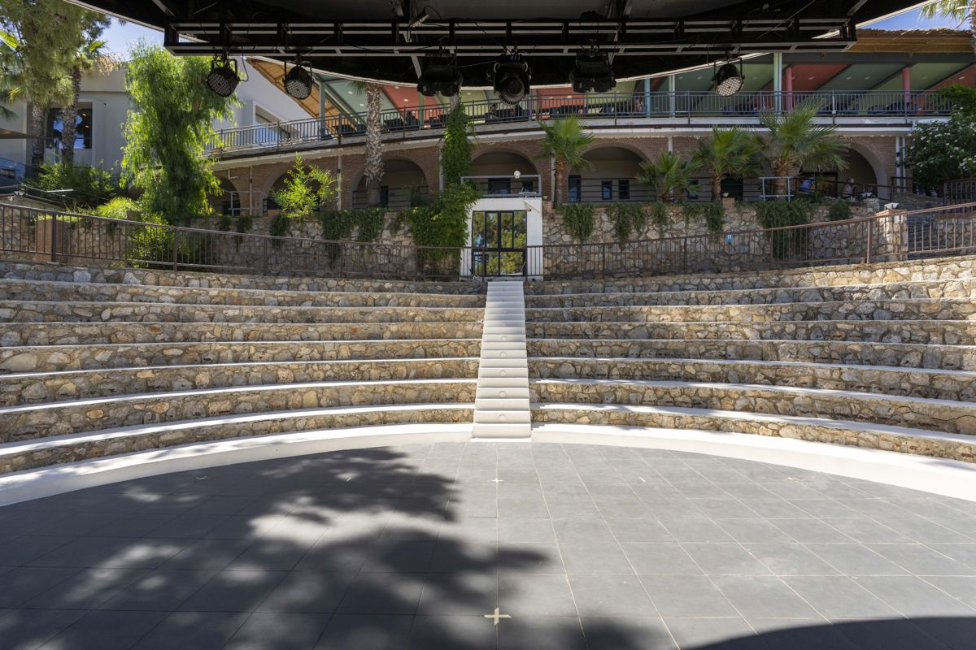
Caption (4 Dil)
Türkçe | 17 Temmuz World Emoji Day: Blue Dreams'te bir yaz akşamı bazen tek bir emojiyle anlatılır. Gülümseme, alkış ve biraz da Bodrum mavisi yeter.
English | July 17 is World Emoji Day, and a summer evening at Blue Dreams can sometimes be told with one emoji. A smile, applause, and a touch of Bodrum blue are enough.
Deutsch | Am 17. Juli ist World Emoji Day, und ein Sommerabend im Blue Dreams lässt sich manchmal mit einem einzigen Emoji erzählen. Ein Lächeln, Applaus und ein wenig Bodrum-Blau genügen.
Русский | 17 июля - World Emoji Day, и летний вечер в Blue Dreams иногда можно описать одним эмодзи. Улыбки, аплодисментов и немного бодрумской синевы достаточно.

20 Temmuz 2026
Active Summer Moment | Format: Reel
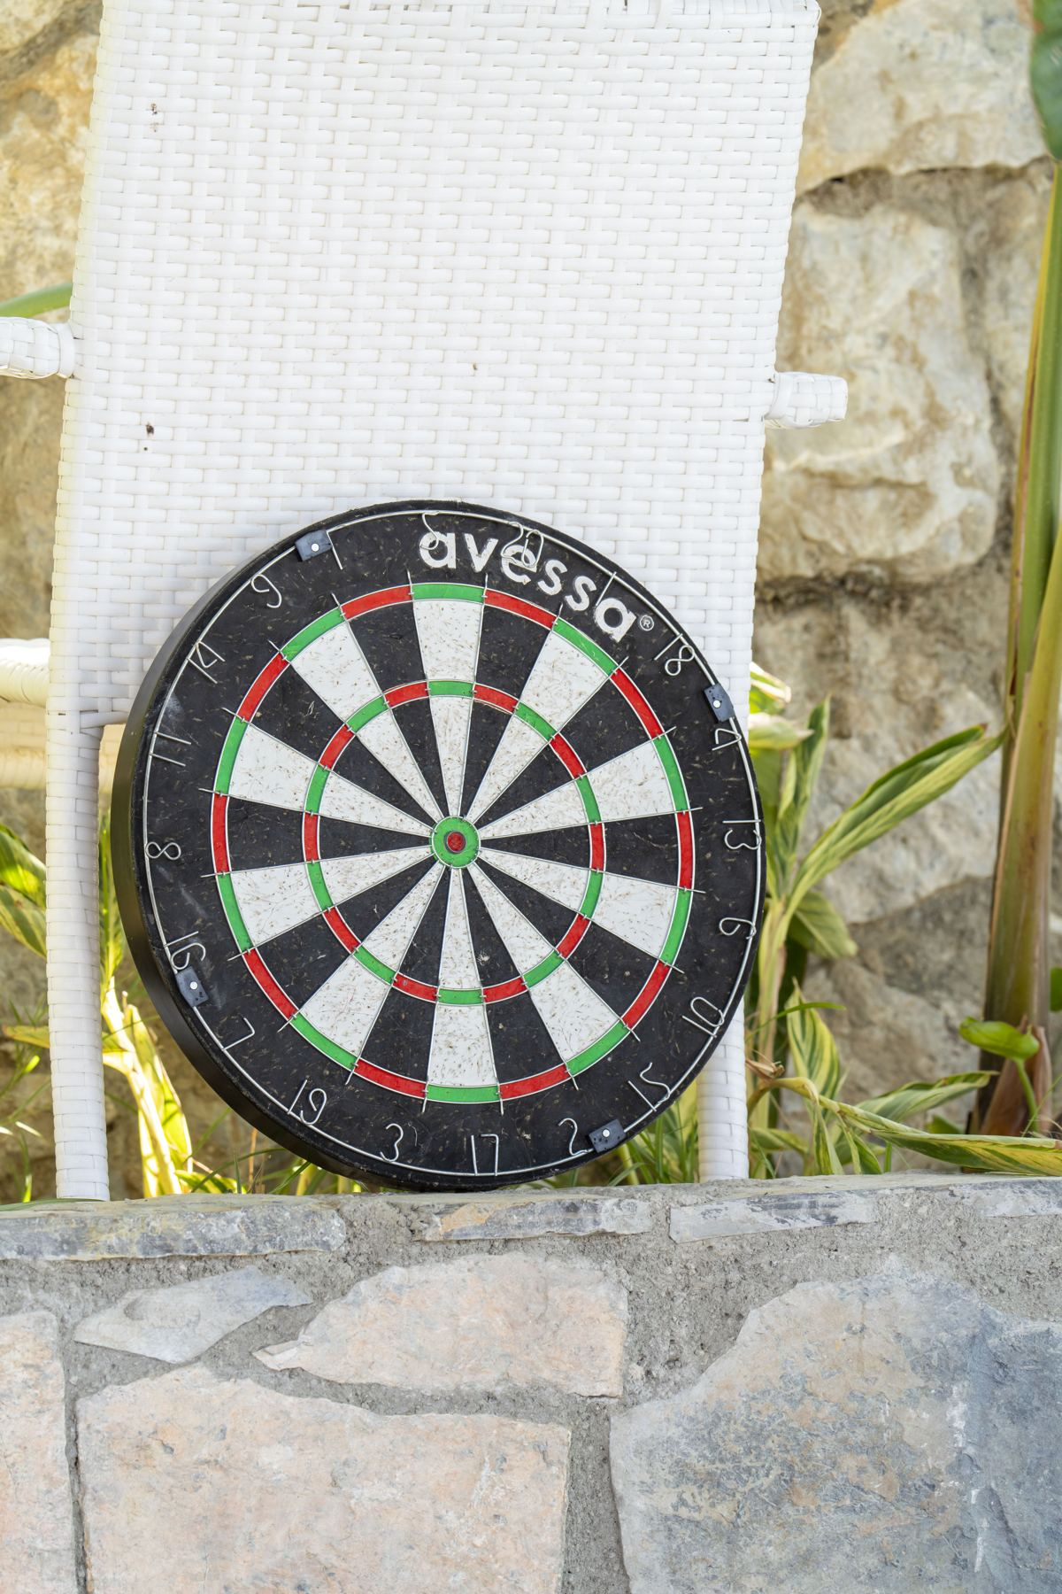
Caption (4 Dil)
Türkçe | Yaz sadece dinlenmek değil, bedeni hafifçe harekete geçirmek de demek. Blue Dreams'te spor alanları, tatilin enerjisini gün içine doğalca yayar.
English | Summer is not only about rest; it is also about moving the body with ease. At Blue Dreams, sports areas bring holiday energy naturally into the day.
Deutsch | Sommer bedeutet nicht nur Erholung, sondern auch leichte Bewegung. Im Blue Dreams bringen Sportbereiche die Energie des Urlaubs ganz natürlich in den Tag.
Русский | Лето - это не только отдых, но и легкое движение. В Blue Dreams спортивные зоны естественно добавляют энергии отпускному дню.

24 Temmuz 2026
International Self-Care Day | Format: Post
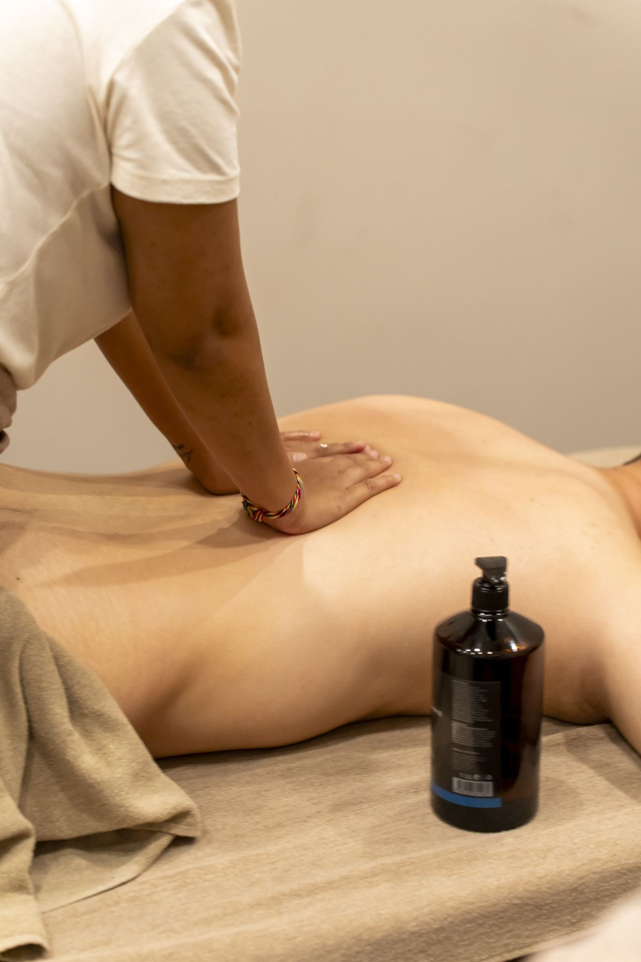
Caption (4 Dil)
Türkçe | 24 Temmuz International Self-Care Day'de kendinize biraz daha yavaş bir Bodrum anı ayırın. Blue Dreams spa dokunuşları, tatili bedene ve zihne iyi gelen bir molaya çevirir.
English | On International Self-Care Day, save a slower Bodrum moment for yourself. Blue Dreams spa touches turn the holiday into a pause that feels good for body and mind.
Deutsch | Am International Self-Care Day darf ein langsamer Bodrum-Moment nur Ihnen gehören. Die Spa-Berührungen im Blue Dreams machen den Urlaub zu einer Pause für Körper und Geist.
Русский | В International Self-Care Day оставьте для себя более медленный момент Бодрума. Spa-прикосновения Blue Dreams превращают отпуск в паузу для тела и разума.

26 Temmuz 2026
Tea Garden Slow Afternoon | Format: Story
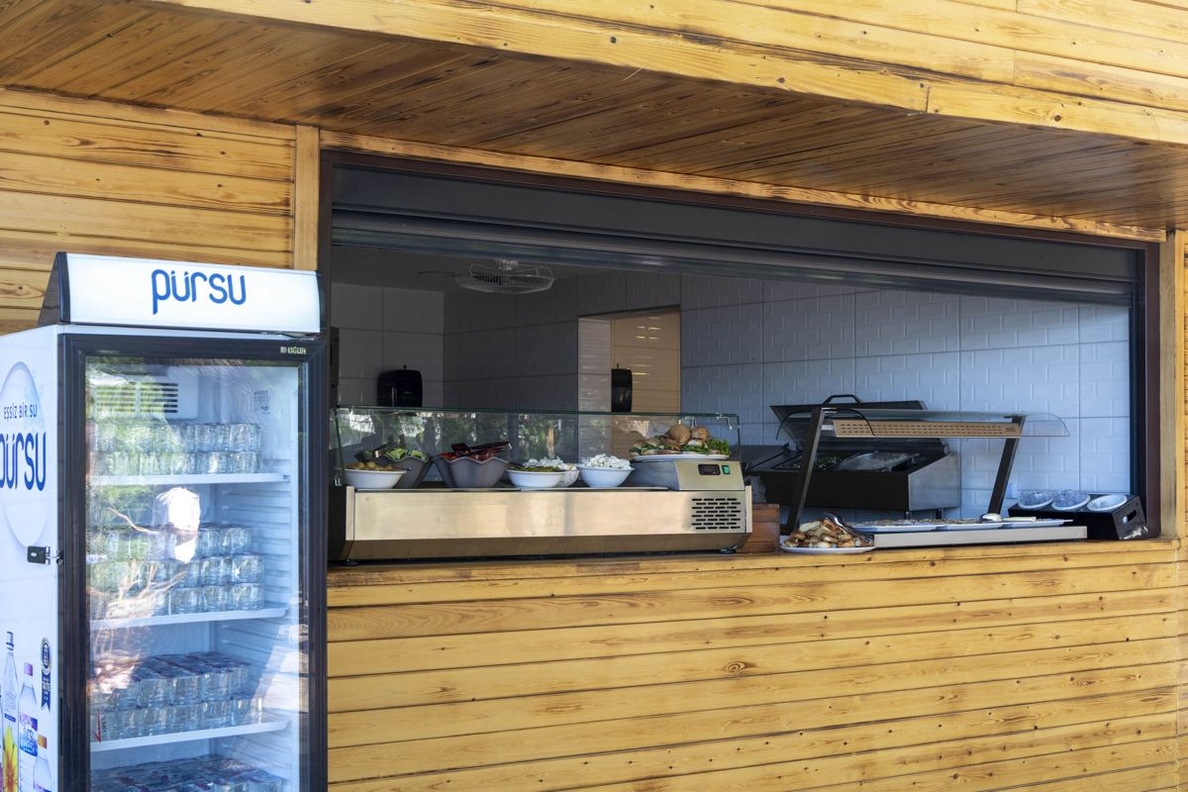
Caption (4 Dil)
Türkçe | Yazın en iyi molaları bazen büyük plan istemez. Tea Garden'da serin bir içecek, gölge ve sakin bir sohbet günün ritmini güzelce dengeler.
English | The best summer pauses do not always need a big plan. At the Tea Garden, a cool drink, shade, and a quiet conversation balance the rhythm of the day.
Deutsch | Die besten Sommerpausen brauchen nicht immer einen großen Plan. Im Tea Garden gleichen ein kühles Getränk, Schatten und ein ruhiges Gespräch den Tag aus.
Русский | Лучшие летние паузы не всегда требуют большого плана. В Tea Garden прохладный напиток, тень и спокойный разговор красиво уравновешивают ритм дня.

28 Temmuz 2026
World Nature Conservation Day | Format: Post
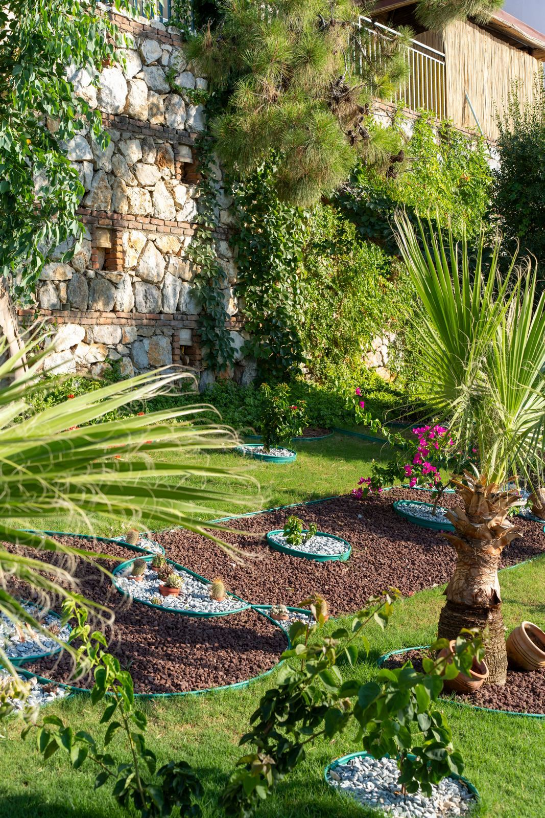
Caption (4 Dil)
Türkçe | 28 Temmuz World Nature Conservation Day, Bodrum'un dokusuna daha dikkatli bakmak için güzel bir hatırlatma. Blue Dreams'te yaz, doğaya saygı duyunca daha kalıcı hissedilir.
English | World Nature Conservation Day is a good reminder to look more carefully at Bodrum's natural texture. At Blue Dreams, summer feels more lasting when nature is respected.
Deutsch | Der World Nature Conservation Day erinnert daran, Bodrums natürliche Struktur bewusster wahrzunehmen. Im Blue Dreams fühlt sich der Sommer beständiger an, wenn die Natur respektiert wird.
Русский | World Nature Conservation Day напоминает внимательнее смотреть на природную фактуру Бодрума. В Blue Dreams лето ощущается долговечнее, когда к природе относятся с уважением.

30 Temmuz 2026
International Friendship Day | Format: Post
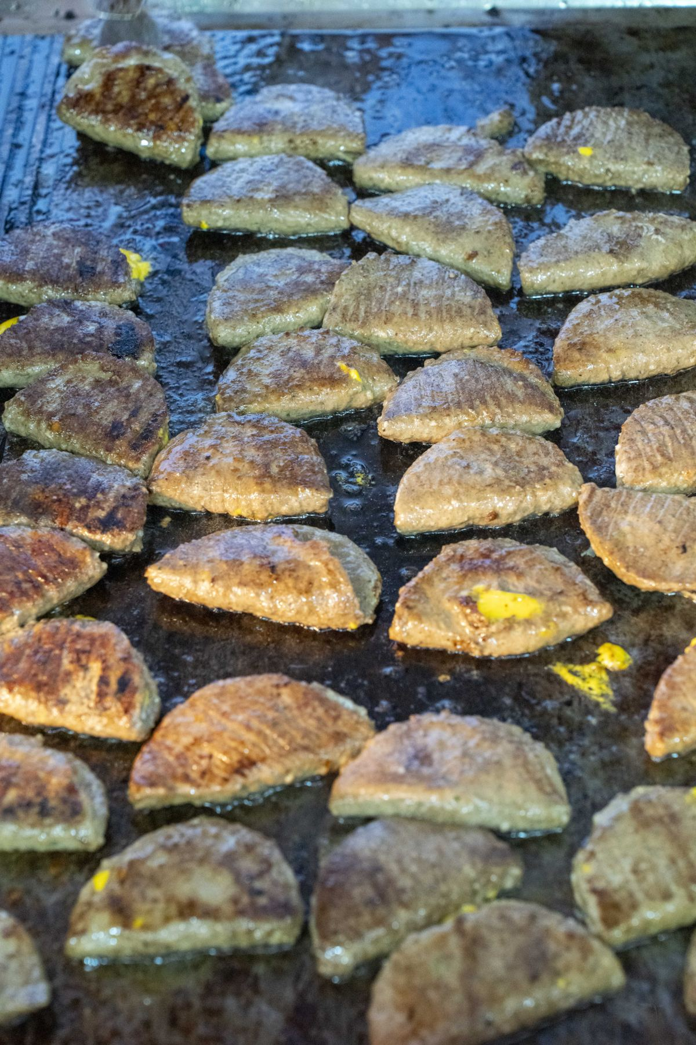
Caption (4 Dil)
Türkçe | 30 Temmuz International Friendship Day'de en güzel plan, aynı masada buluşmak. Blue Dreams'te paylaşılan lezzetler ve deniz kenarı anlar dostluklara yaz hafızası ekler.
English | On International Friendship Day, the best plan is to gather around the same table. At Blue Dreams, shared flavors and seaside moments add summer memories to friendships.
Deutsch | Am International Friendship Day ist der schönste Plan, sich am selben Tisch zu treffen. Im Blue Dreams schenken gemeinsame Aromen und Momente am Meer Freundschaften Sommererinnerungen.
Русский | В International Friendship Day лучший план - собраться за одним столом. В Blue Dreams общие вкусы и моменты у моря добавляют дружбе летние воспоминания.

